В армию по стопам отца
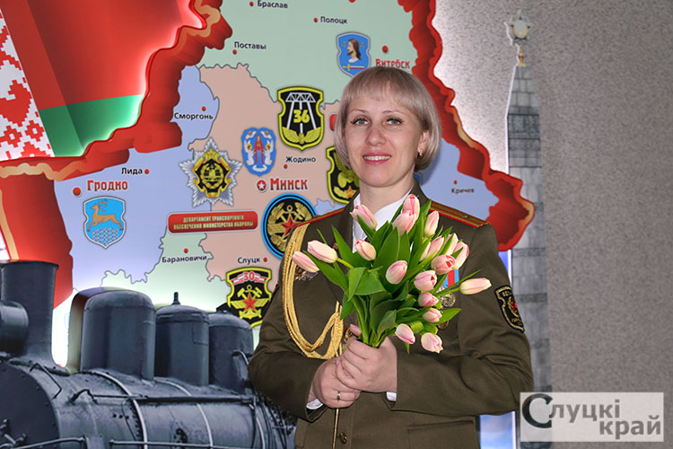
В наше время женщины в погонах уже ни у кого не вызывают удивления. Наравне с мужчинами они стоят на защите страны и народа, отдают долг Родине. С этой ролью представительницы прекрасного пола успешно справляются. Это подтверждает заместитель начальника вещевой службы тыла воинской части 18662 майор Виктория Булацкая.
Волевой характер, чувство ответственности и исполнительность помогают Виктории справляться с любыми трудностями и выполнять поставленные задачи.
Глядя на отца в военной форме, еще в детстве Виктория мечтала о службе в силовых структурах, примеряя на себя отцовские фуражку и китель. А когда в школе спрашивали о профессии, которую она хотела бы выбрать, уверенно отвечала – я буду носить погоны и защищать Родину. Возможные сложности и опасности ее не пугали.
Женщина признается, изначально она больше видела себя защитником правопорядка, и даже окончила Академию МВД. Но со временем поняла, что хочет пойти по стопам отца.
За 23 года в Вооруженных Силах Виктории пришлось послужить в разных частях и подразделениях, и лишь последние 2,5 года несет службу в 30-й отдельной железнодорожной бригаде.
Виктория Владимировна рассказывает, в Слуцк приехала за мужем, который также до недавнего времени служил в Вооруженных Силах Республики Беларусь.
На вопрос об армии, майор Булацкая отвечает, к представительницам прекрасного пола здесь предъявляются не меньшие требования, чем к мужчинам. Поблажек и скидок нет, все функции необходимо выполнять наравне с другими, по-военному четко и в срок. Девушка отмечает, что иного отношения она не хотела бы и сама, считая, что трудности лишь закаляют характер.
Однако служба в армии не мешает Виктории быть любящей и заботливой мамой замечательных сыновей-двойняшек. Все свое свободное время наша героиня старается проводить со своими мальчишками и супругом. Вечерами, когда семья собирается за ужином, традиционно обсуждают прошедший день, делятся своими новостями и успехами. Стараются проводить время на свежем воздухе, совершая семейные прогулки по городу. Большое внимание уделяется учебе сыновей, здесь мама по-военному строга, – знания – это сила!
Говоря о службе в армии, Виктория признается, что не было ни дня, когда ей пришлось бы пожалеть о выборе профессии.
К слову, военную службу в 30-й отдельной железнодорожной бригаде несут 52 женщины. И пусть многие относят военное ремесло к сугубо мужскому делу, представительницы прекрасного пола вносят немалый вклад в повышение обороноспособности страны. И Виктория Булацкая – тому подтверждение.
Ирина ШАБАШЕВА
Слуцкі край. — 2025. — 7 сак. — С. 5.

